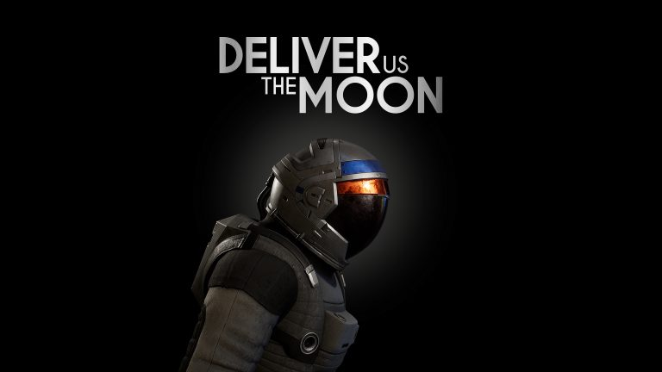

「リフトオフ！」PlayStation 5とXbox Series X|S版「Deliver Us The Moon」が発売

パッケージ版はPS5のみ限定発売。現行版のユーザーにはデジタルアップグレードを無償で提供

英国、ワトフォード - 2022年6月23日 - パブリッシャーのWired Productionsと、高い評価を受けるオランダのゲームスタジオKeokeN Interactiveは、受賞歴のあるSFスリラー「Deliver Us The Moon」のPlayStation 5版とXbox Series X|S版を本日発売することを発表しました。価格は$24.99 / €24.99 / £19.99です。PlayStation 4版とXbox One版を既にお持ちの方は、追加料金なしでアップグレードできます。PlayStation 5のユーザーはパッケージ版の購入も可能です。価格はWired Productions Storeで£19.99、Limited Run Gamesで$24.99、ヨーロッパの小売店では€24.99となります。

天文的なローンチトレーラーは、フルリマスターされた驚くベき4Kのビジュアルと、レイトレーシングによる目を見張るような陰影と反射の表現など、『Deliver Us The Moon』の決定版のすべてを紹介するものとなっています。次世代機の機能により、このSF大作に限りない没入感を与えることに成功しています。

「Deliver Us The Moon」次世代機ローンチトレーラーを視聴：
https://youtu.be/KAFMUTc-iVo

『Deliver Us The Moon』は、資源が枯渇し終末を迎えた近未来の地球を舞台にしたSFスリラーです。非常に重要なエネルギーの供給源であった月面コロニーからの音信が途絶えました。絶滅の危機に瀕した人類を救うため、月での過酷なミッションに挑む孤独な宇宙飛行士が本作品の主人公となります。あなたは人類の救世主となれるでしょうか？ それとも宇宙の塵となり、人々の記憶から消え去ってしまうのでしょうか？
特徴
- 現実世界の問題を掘り下げるシナリオ
- 一人称視点と三人称視点でのゲームプレイ。様々な乗り物の運転も可能
- 広大な月の風景を探索して踏破しよう
- サスペンスに満ちたアクション
- 反重力ゲームプレイシークエンス
- 練り上げられた手強いパズル
- 恐怖をあおるオーケストラ風サウンドトラック
- UNREAL® ENGINE 4を採用
次世代機版のアップグレード
- レイトレーシングによる影や反射を取り入れた4Kフルリマスター
- 読み込み時間が短縮され、より早く遊べるように
- PlayStation 4版、Xbox One版をお持ちの方は無料で次世代機版にアップグレード可能
『Deliver Us The Moon』のPlayStation 4コレクターズ・エディションには、PlayStation 5のパッケージデラックス・エディションへの無料デジタルアップグレードも含まれます。Wired Productions Storeで購入できるこのコレクターズ・エディションには、受賞歴のあるオリジナル・サウンドトラック（12インチダブルバイナル）、限定版「Moonman "The Blackout" Comic Book」、豪華ハードカバー「Deliver Us The Moon Artbook」などが含まれています。
PlayStation 5とXbox Series X|S版「Deliver Us The Moon」は、本日発売です。価格は$24.99/€24.99/£19.99となります。PlayStation 5では、両面折りたたみポスター、リバーシブルスリーブ、ステッカーセット、「Deliver Us The Moon」 EPのデジタルダウンロードを同梱したパッケージ版は、Wired Productions Storeもしくは、WiredのWhere to Buyから確認できる小売店で購入できます。

さらなる詳細については、Wired ProductionsをTwitterでフォローするか、公式Discordに参加するか、以下のページを是非ご覧ください：https://www.deliverusthemoon.com/

メディア問い合わせ先：
Wired Productions
Tegan Kenney | press@wiredproductions.com
###
Wired Productionsについて
Wired Productionsは、英国ワトフォードに拠点を置く独立系ゲームパブリッシャーです。Wired Productionsは、すべての主要なプラットフォームで受賞歴のあるタイトルを制作・発表しており、そのゲームは"Driven by Passion（情熱に突き動かされて）"をモットーに作られています。デジタルとパッケージ版の両方の市場でゲームを販売しており、これまでに発売された代表的な作品には、「Lumote:The Mastermote Chronicles」「Martha Is Dead」「The Falconeer」「Those Who Remain」「Deliver Us The Moon」「Close to the Sun」「GRIP:Combat Racing」「Victor Vran:Overkill Edition」「Max:The Curse of Brotherhood」「The Town of Light」などがあります。最近では、Wired Directにおいて今後のタイトルを発表しました。今後発売予定のタイトルには、「Arcade Paradise」「Tin Hearts」「Tiny Troopers: Global Ops」「The Last Worker」「Gori:Cuddly Carnage」などがあります。
Wiredコミュニティへの参加方法：Wired Live | Twitter | Discord | YouTube | Twitch
KeoKeN Interactiveについて
KeokeN Interactiveは、KoenとPaul Deetmanの兄弟によって2013年に設立されたオランダの独立系ゲームデベロッパーです。ゲーム産業を、従来のゲームを超えて、没入的な体験を作り出すためのプラットフォームとして構想しているKeokeN Interactiveは、周囲の環境を忘れさせ、現実の境界を押し広げるような、豊かで真に迫った世界を作り出すことを目標としています。KeokeN Interactiveの初めての作品は、好評を博し、賞も受賞した「Deliver Us The Moon」です。

